

ESCUELA DE EDUCACION SECUNDARIA TECNICA N° 5

“2 DE ABRIL” – TEMPERLEY – BUENOS AIRES

CONTROL DE ACCESO CON RFID

MATERIA : MONTAJE DE PROYECTO ELECTRÓNICO

FECHA : 18-09-24

AUTORES: Bosio Martin - Alliana Facundo - Astorga Agustin - Brianthe Bautista

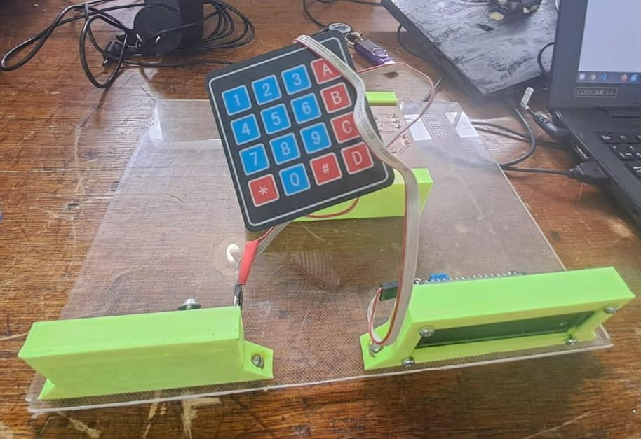

NOMBRES Y MAIL

| PROFESOR: ING. MARTIN LEGUIZAMON  [martinbosio07@gmail.com](mailto:martinbosio07@gmail.com)  [facualliana97@gmail.com](mailto:facualliana97@gmail.com)  [aguaastor1117@gmail.com](mailto:aguaastor1117@gmail.com)  [bautybrianthe2006@gmail.com](mailto:bautybrianthe2016@gmail.com) |
| --- |

Descripción:

Este trabajo consiste en crear un control de acceso, principalmente para puertas muebles, casilleros, etc; Utilizando un Módulo RFID y un Numpad para una combinación. El RFID es un lector de tarjetas, el cual puede almacenar información de tarjetas que puede leer, y al acercar una, el sensor leerá el número interno de la tarjeta para verificar la información. Si esta tarjeta está autorizada, el lector abrirá la puerta, sino está registrada, simplemente no podrá acceder.

Luego, se tiene que ingresar un código de números para una segunda verificación. Si se ingresa el código correcto, el sistema dejará pasar, pero a los 3 intentos fallidos, el sistema se bloqueará, inhabilitando el poder acceder.

**Teoría:**

Se utiliza un Microcontrolador ESP-32 para controlar todo el circuito, el cual tiene un servidor que almacena la información de cada tarjeta registrada, con número y nombre. Al acercar la tarjeta al Módulo RFID, este lee la información interna de este, y después busca en el servidor para saber si se encuentra registrado, dejando o no pasar.

Luego, el código al ver que está registrado, le pide que confirme insertando una contraseña con el numpad. Este está configurado en el microcontrolador de una malla de 4x4, el cual se le asigna que es cada botón y que tiene que leer.

Si al ingresar la contraseña esta es incorrecta después de 3 intentos, el sistema no permitirá entrar más códigos y denegará el acceso. En cambio, si el código es correcto, este activará una salida para que la compuerta se abra.

Capítulos

-Idea y Componentes

-Esquemático

-PCB y 3D

-Armado

**Idea del proyecto y su creación**

La idea de este proyecto era crear un sistema de acceso que se pueda usar para guardar objetos, o asegurar puertas para su propia seguridad.

por ejemplo; estos sistemas se pueden usar para puertas de un hogar, como también cajones, armarios, cajas de seguridad. todo esto sería para facilitar el acceso, que al ser una tarjeta puede ser llevada en la billetera, dentro de una funda de celular, etc. y también sería más útil que las llaves, ya que estas pueden perderse o romperse.

Si bien, el uso de tarjetas con RFID también serán propensas a quebrarse, o dejarse en algún lugar, esto podría ser reemplazado. ya que, al ser un lector RFID, se puede conseguir múltiples tarjetas para su casa, que serían más rápido, en vez de crear otra nueva llave. a su vez, a veces la tarjeta, luego de ser partida, puede sacarse el chip con la lectura interna, y transplantarla a otra tarjeta, permitiendo el trasplante de una tarjeta a otra.

Para esto, se utiliza un microcontrolador Esp32 DEV KIT V1. Este microcontrolador sirve esencialmente para este proyecto, ya que cuenta con un módulo de conexión WI-FI. Este ESP32 será conectado a una conexión local de WI-FI para poder utilizar un servidor, el cual almacenará cada número interno de las tarjetas que se dejen con el permiso de ingresar. Esto permite que el lector, al momento de detectar una tarjeta, este ingrese al servidor, para buscar si la tarjeta tiene acceso. Si este lo tiene, el servidor mandará la información de la persona, además del acceso. Esto también es útil, ya que está diseñado para almacenar muchas ‘llaves’ en un solo lugar, como puede ser en los hoteles, donde se utilizan tarjetas en las habitaciones. si estas coinciden, la puerta se abrirá. al contrario, este rechazara la entrada, impidiendo el acceso. ya que no se puede falsificar una tarjeta, a menos de conocer el número correspondiente, o abriéndose por la fuerza.  
  
si cuando después de pasar la tarjeta, este permite el acceso, deberá por última vez ingresar un código. Este puede ser de cuantos digitos se quieran, y se ingresaron por una malla pad, donde se podrá proyectar los números con una pantalla I2c conectada. Ahí, se podrá ingresar el código, el cual, solo se podrá intentar 3 veces. al fallar, el sistema denegará otra vez su acceso. Esto sirve para que, de haber fallado la seguridad del lector, este todavía necesitará una clave. para más seguridad y protección.

**Esquemático**

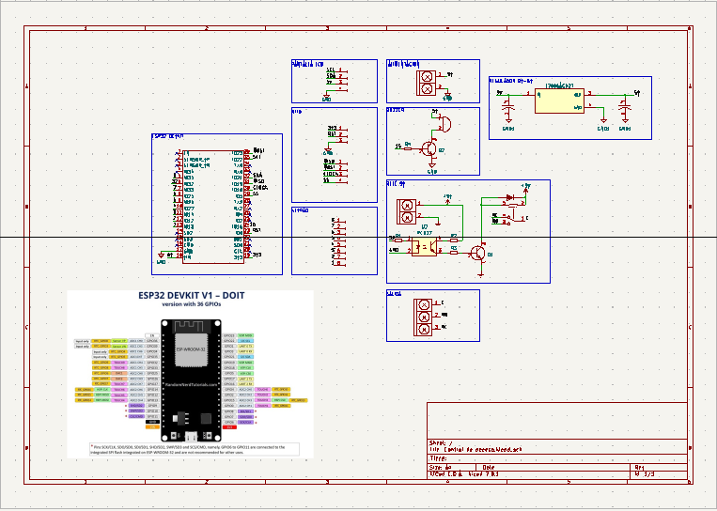

Se utilizó el programa Kicad para esquematizar el pcb. Aquí, se busca todos los componentes que utilizarían para soldar en un placa de cobre, además de una foto de referencia con las salidas del esp32. Se utilizaron etiquetas para conectar la mayoría de componentes, para así ordenar el esquemático y que sea más entendible, y poder separarlos en partes para distinguir todos los módulos que éste tendría.

**PCB y 3D**

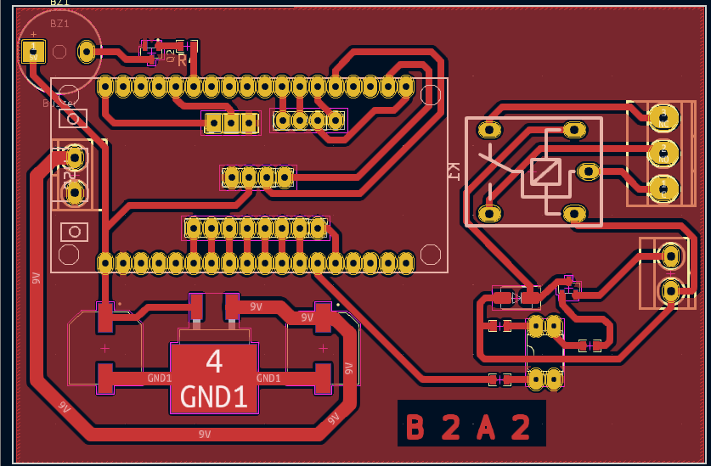

Para el PCB, se utilizó varios componentes en SMD, para facilitar el proceso de soldado, y reducir el espacio que se tendría que utilizar, haciéndolo más compacto. Se pusieron los componentes en la parte frontal de la placa, aunque al momento de soldar, el relay, el esp32 y las borneras se pusieron del otro lado para no chocar con otros componentes. utilizamos un soldador de cautin para soldar, estaño, pasta flux (para facilitar la unión del estaño con el cobre de la placa), pero en este tipo de pcb lo más esencial sería utilizar una pistola de calor, ya que los componentes SMD son más complicados con soldadura manual, ya que podría tocar un lado con el cautin, y podría arruinarse el componente.

**3D**

**Soportes de placa(x2) Soporte de pantalla led Soporte de RFID**

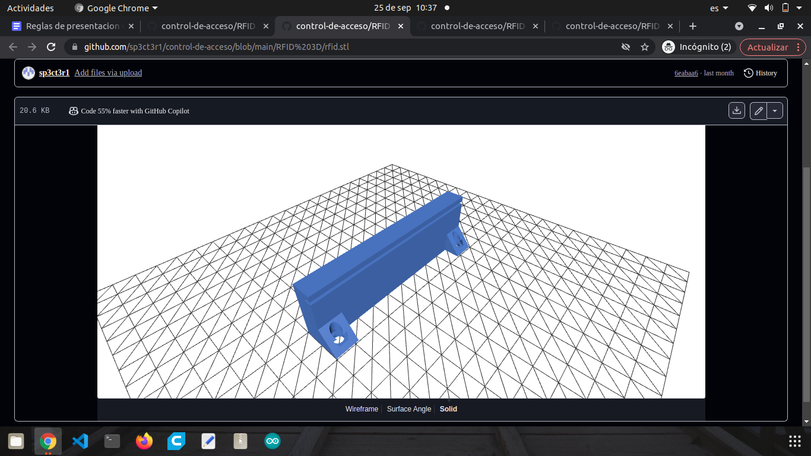 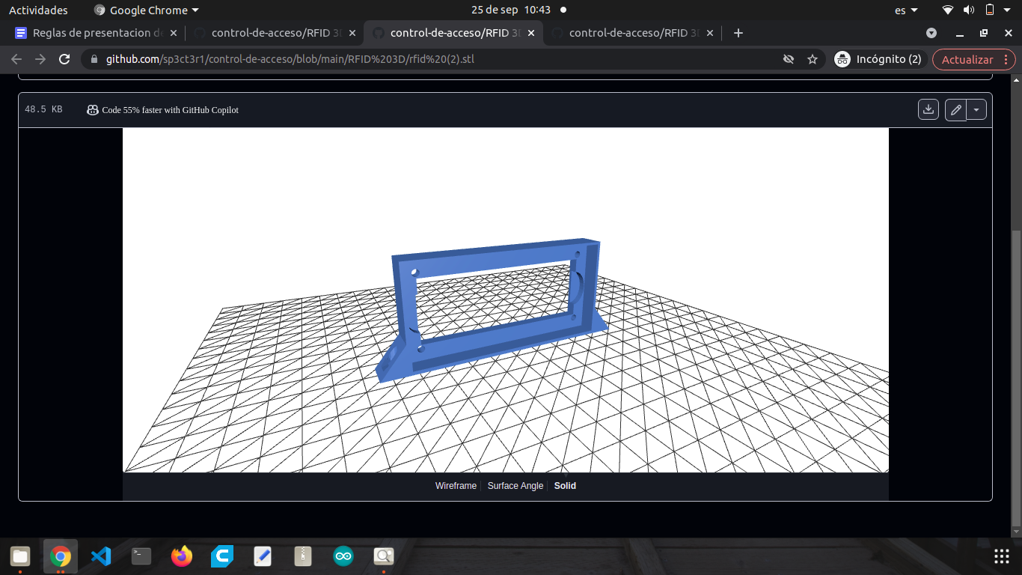 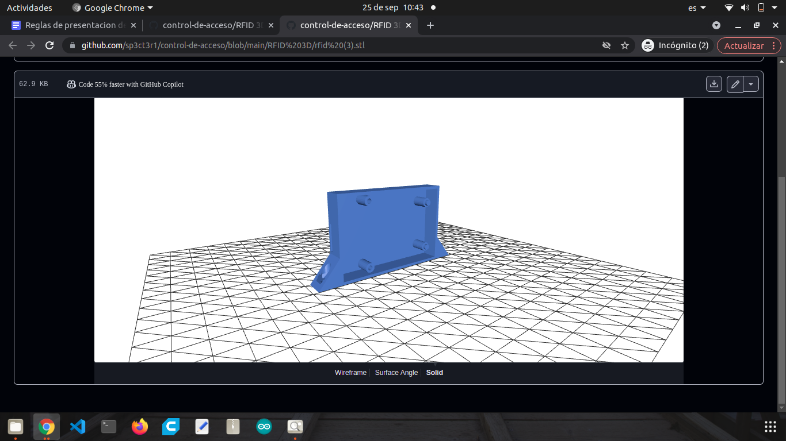

**Armado**

Primero se armó el esquemático para visualizar todos los componentes y sus conexiones. Se debe mirar y dar los valores correspondientes, además de las huellas, para poder armar luego el pcb.

Luego, se crea el pcb, delimitando las pistas y conexiones, además de las medidas de la placa. Una vez hecho, se imprime la pcb en una hoja satinada, el cual luego se agarra una plaqueta de cobre con la medida de la placa, y se pone la parte impresa en el cobre. Luego, se necesita una plancha de hierro y se empieza a pasar y presionar la plancha para que la pcb quede en la placa. Luego, se limpia con algo de agua y se seca.

Después, para que las pistas funcionen, se mete la placa en un recipiente, y se le agrega percloruro de cobre. Esto lo que hace es quitar el cobre donde no hay nada, pero dónde está marcado las pistas y los componentes estas se quedan, dejando la pcb en la placa.

Una vez obtenida la placa, se puede empezar a soldar los componentes a la placa, utilizando un soldador de cautín, o si son componentes SMD una pistola de calor.

Una vez terminada la placa, se pasa a hacer las pruebas, para verificar si todo fue soldado correctamente y que no hay ningún problema. Entonces se consiguen las partes 3d para ensamblar el proyecto, y utilizamos un acrílico, el cual nos permite atornillar los soportes y la placa para que no esté cerrada y se puedan observar todas sus conexiones y funcionamientos.

**Software**

Para este proyecto, se utilizaron y crearon varios códigos para distintos propósitos, y se creó en uno solo. Para esto, utilizaremos el programa de código más usado para programar proyectos con microcontroladores ESP32. ARDUINO IDE.

El Software utiliza un código para delimitar la malla de código, asignando a qué botón significa que. También, se puede encontrar variables de código, e insertar código, los cuales son para cuando se le pida al usuario escribir la contraseña, una de ellas es la contraseña real, y la otra es la contraseña que se ingresa. Se comparan ambas partes, y si son iguales, el código permite el paso. Para la información de cada tarjeta, se le añadió a este proyecto un servidor. Este servidor necesita estar conectado a una red WIFI para que se mantenga conectado con el proyecto y que Aquí, es más fácil guardar y buscar información de cada persona que tiene una tarjeta para poder acceder. El server es de gran ayuda ya que es un espacio solamente de información de persona, y cuando se detecta que el rfid ha leído una tarjeta, esté manda su numero de serie al ESP32, el cual manda el numero y se va al servidor a buscar si el número se encuentra guardado.

Si el número coincide con alguno de los que están guardados en el servidor, este mostrará toda la información que tiene almacenada al usuario, y le pedirá que ingrese el código para verificar que es el. Pero si no se encuentra el número, el servidor no tendrá nada que mostrar, entonces en cambio se mostrará un aviso de que lo que se intentó leer no coincide con la base de datos del proyecto.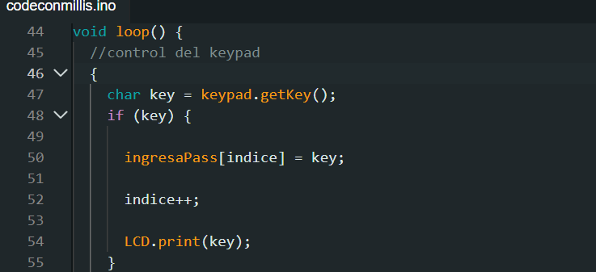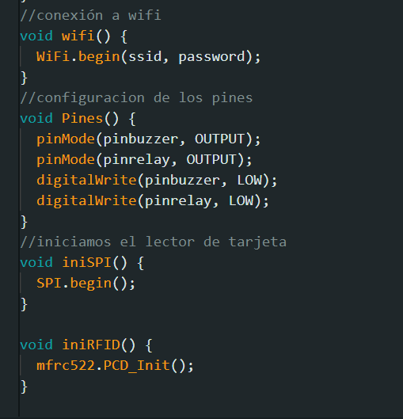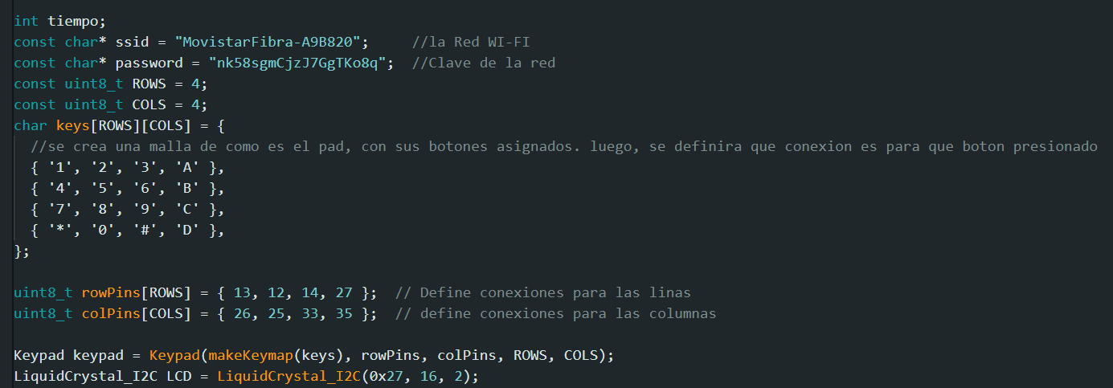

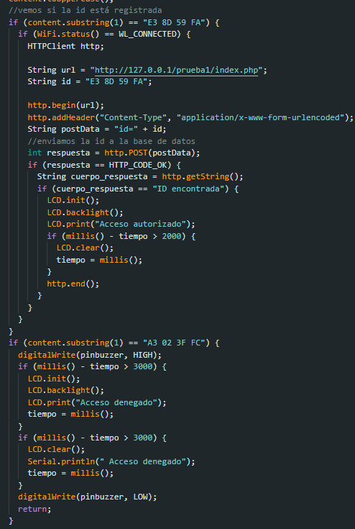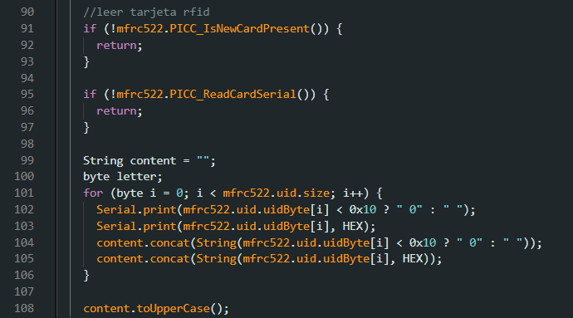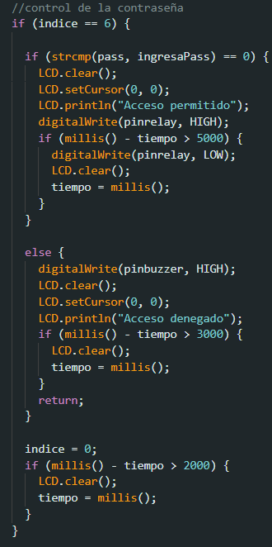

Tiempos

* **Diseño de esquemático y PCB: 1 Semana(Brianthe)**
* **Diseño y programación: 1- 3 semanas [Pruebas y errores] (Alliana y Bosio)**
* **Recolección de componentes: 1 Semana**
* **Armado, creación y soldadura de componentes y PCB: 2 Semanas (Astorga)**
* **Pruebas y ensayos: 1 semana (Alliana)**
* **Tiempo estimado total: 6-8 semanas = 2 meses**

**Componentes**

-Esp32 Devkit doit v1

-Numpad 4x4

- Pantalla led 16x2 I2C

-Rfid módulo rc 555

- Buzzer

- Relay

- Resistencias SMD: 1K ohm(x3), 2.2 ohm(x1)

- Capacitor electrolitico 470uF 10V

- Regulador de tensión

- Optoacoplador

- transistor npn (x2)

- Diodo

- Placa de cobre de 1 cara

- Lamina de acrilico

- tornillos y tuercas

- Piezas 3d

- Borneras azules de 2 (x2)

- Bornera de 3

- Cables buzzers

- Bateria de 12V

- Pineras Macho

Precio estimado: $40.000

**bibliografía**Para este proyecto, usamos una página, la cual explicaba paso a paso cómo crear nuestro propio servidor de datos para el RFID.  
[Crear una base de datos en Xampp con MySQL y phpMyAdmin - Tutorial paso a paso en YouTube](https://jhonmosquera.com/bases-de-datos-xampp/)Para el servidor, utilizamos **XAMPP**. Este es una solución de servidor independiente, gratuita y de código abierto que se utiliza principalmente como un entorno de desarrollo local. Es una de las plataformas más populares para desarrollar y probar aplicaciones web basadas en PHP, Perl, y bases de datos MariaDB (una bifurcación de MySQL). XAMPP es una abreviatura que representa las tecnologías incluidas en el paquete: X (para cualquier sistema operativo), Apache (el servidor web), MariaDB (el sistema de gestión de bases de datos), PHP y Perl.

XAMPP incluye varios componentes críticos para el desarrollo web:

**Apache:** Es un servidor web robusto y ampliamente utilizado que facilita el alojamiento de páginas web localmente.

**MariaDB**: Un sistema de gestión de bases de datos, conocido por ser un reemplazo directo de MySQL, que utiliza el mismo código fuente y API.

**PHP y Perl:** Son lenguajes de programación de scripts del lado del servidor utilizados para desarrollar aplicaciones web dinámicas.

**Ventajas de XAMPP:**

**Facilidad de instalación:** XAMPP simplifica la configuración de un entorno de desarrollo. Los usuarios pueden instalar todos los componentes necesarios de un servidor web con una sola instalación, evitando la necesidad de configurar cada uno de manera individual.

**Multiplataforma:** Funciona en Windows, Linux y macOS, proporcionando un entorno de desarrollo uniforme independientemente del sistema operativo.

**Flexibilidad:** Es ideal para desarrolladores que necesitan un entorno local para pruebas y desarrollo sin las complicaciones de ajustes en servidores en vivo.

**Resumen final**

**y comentarios**

A lo largo de este proyecto, nos hemos encontrado con varios puntos en el cual podemos haber mejorado o haber invertido más tiempo. ya que no todos los proyectos son perfectos.  
  
En el apartado de creación de PCB, utilizamos una plaqueta de doble cara. el cual, nos permitió reducir el espacio de soldadura y colocación de componentes, permitiéndonos hacer la PCB más compacta. También, se recomienda buscar componentes SMD, ya que estos ocupan menos espacio, pero sí es difícil soldarlos con un cautín, o no tienen una estación de soldar de calor por aire, es recomendable usar componentes normales.  
  
También, en el 3D, nosotros imprimimos solo las piezas en donde van los componentes. un cambio que se puede hacer es crear tu propio 3D, como podría ser una caja 3d, y meter todo ahí dentro, dejando y/o haciendo huecos para el RFID y el Display. ya que, nosotros solo hicimos soportes, porque nuestro proyecto está atornillado a una base de acrílico, el cual era para que se pudiera apreciar y observar el funcionamiento y manipular los componentes, ya que seguiamos en fases de prueba, y entonces esto nos permite verificar mejor los problemas.  
  
Por último, se recomienda estar constantemente conectado a una red WI-FI. Porque, aunque el ESP32 puede seguir operando, debido a que el servidor es local, si se quisiera modificar algo sin adentrarse en el código interno, esto sería un problema si no se tiene una conexión estable de red.  
  
En general, el proyecto es un éxito, y además sirvió para presentarlo en la muestra de nuestro establecimiento, para que otras personas se interesen en la electrónica, y puedan entender mejor el funcionamiento de las cosas.

**Apéndice**

Introduccion/descripcion, Teoria……………………………………………Página 2

Ideas y componentes…………………………………………………………Página 3

Esquemático…………………………………………………………Página 4

PCB y 3D…………………………………………………………Página 5

armado…………………………………………………………Página 6

software…………………………………………………………Pagina 7-8

tiempos …………………………………………………………Página 9

componentes…………………………………………………………Página 10  
  
  
bibliografia …………………………………………………………Página 11

Resumen y comentarios …………………………………………………………Página 12